TỔNG LIÊN ĐOÀN LAO ĐỘNG VIỆT NAM

**TRƯỜNG ĐẠI HỌC TÔN ĐỨC THẮNG**

**KHOA CÔNG NGHỆ THÔNG TIN**



**BÁO CÁO CUỐI KỲ MÔN NHẬP MÔN XỬ LÝ DỮ LIỆU LỚN**

**Xác định tin giả tiếng việt**

*Người hướng dẫn*: **TS BÙI THANH HÙNG**

*Người thực hiện*: **NGUYỄN HOÀNG MINH THƯ – 518H0061**

**MẠC THUẬN ĐẠT – 518H0606**

Nhóm **: 6**

Khoá  **: 22**

**THÀNH PHỐ HỒ CHÍ MINH, NĂM 2021**

TỔNG LIÊN ĐOÀN LAO ĐỘNG VIỆT NAM

LỜI CẢM ƠN

Đây là phần tác giả **tự viết** ngắn gọn, thể hiện sự biết ơn của mình đối với những người đã giúp mình hoàn thành Đồ án. Tuyệt đối không sao chép theo mẫu những “lời cảm ơn” đã có.

**ĐỒ ÁN ĐƯỢC HOÀN THÀNH**

**TẠI TRƯỜNG ĐẠI HỌC TÔN ĐỨC THẮNG**

Tôi xin cam đoan đây là sản phẩm đồ án của chúng tôi và được sự hướng dẫn của TS Bùi Thanh Hùng;. Các nội dung nghiên cứu, kết quả trong đề tài này là trung thực và chưa công bố dưới bất kỳ hình thức nào trước đây. Những số liệu trong các bảng biểu phục vụ cho việc phân tích, nhận xét, đánh giá được chính tác giả thu thập từ các nguồn khác nhau có ghi rõ trong phần tài liệu tham khảo.

Ngoài ra, trong đồ án còn sử dụng một số nhận xét, đánh giá cũng như số liệu của các tác giả khác, cơ quan tổ chức khác đều có trích dẫn và chú thích nguồn gốc.

**Nếu phát hiện có bất kỳ sự gian lận nào tôi xin hoàn toàn chịu trách nhiệm về nội dung đồ án của mình.** Trường đại học Tôn Đức Thắng không liên quan đến những vi phạm tác quyền, bản quyền do tôi gây ra trong quá trình thực hiện (nếu có).

*TP. Hồ Chí Minh, ngày tháng năm*

*Tác giả*

*(ký tên và ghi rõ họ tên)*

*Nguyễn Hoàng Minh Thư*

*Mạc Thuận Đạt*

PHẦN XÁC NHẬN VÀ ĐÁNH GIÁ CỦA GIẢNG VIÊN

**Phần xác nhận của GV hướng dẫn**

_______________________________________________________________________________________________________________________________________________________________________________________________________________________________________________________________________________________________________________________________________________________________________________________________________________

Tp. Hồ Chí Minh, ngày tháng năm

(kí và ghi họ tên)

**Phần đánh giá của GV chấm bài**

_______________________________________________________________________________________________________________________________________________________________________________________________________________________________________________________________________________________________________________________________________________________________________________________________________________

Tp. Hồ Chí Minh, ngày tháng năm

(kí và ghi họ tên)

TÓM TẮT

Trình bày tóm tắt vấn đề nghiên cứu, các hướng tiếp cận, cách giải quyết vấn đề và một số kết quả đạt được, những phát hiện cơ bản trong vòng 1 -2 trang.

MỤC LỤC

LỜI CẢM ƠN ii

PHẦN XÁC NHẬN VÀ ĐÁNH GIÁ CỦA GIẢNG VIÊN iv

TÓM TẮT v

MỤC LỤC 1

DANH MỤC CÁC BẢNG BIỂU, HÌNH VẼ, ĐỒ THỊ 3

CHƯƠNG 1: PHÂN TÍCH YÊU CẦU BÀI TOÁN 4

1.1 Giới thiệu về bài toán 4

1.1.1 Tiểu mục cấp 2 4

1.1.1.1 Tiểu mục cấp 3 4

1.1.1.2 Tiểu mục cấp 3 tiếp theo. 4

1.1.2 Tiểu mục cấp 2 tiếp theo 4

1.2 Phương pháp giải quyết bài toán 5

CHƯƠNG 2: DỮ LIỆU 6

2.1 Thu thập dữ liệu 6

2.1.1 Chi tiết dữ liệu 6

2.2 Xử lí dữ liệu 8

CHƯƠNG 3: MÔ HÌNH SỬ DỤNG 9

3.1 Chèn bảng: 9

3.2 Viết tắt 9

3.3 Trích dẫn 9

3.3.1 Tài liệu tham khảo và cách trích dẫn 9

3.3.2 Qui định của Khoa Công nghệ thông tin 10

CHƯƠNG 4: ĐÁNH GIÁ KẾT QUẢ 12

**DANH MỤC KÍ HIỆU VÀ CHỮ VIẾT TẮT**

**CÁC KÝ HIỆU**

*f Tần số của dòng điện và điện áp (Hz)*

*p Mật độ điện tích khối (C/m3)*

**CÁC CHỮ VIẾT TẮT**

CSTD Công suất tác dụng

MF Máy phát điện

BER Tỷ lệ bít lỗi

DANH MỤC CÁC BẢNG BIỂU, HÌNH VẼ, ĐỒ THỊ

**DANH MỤC HÌNH**

Hình 2.1 : Dữ liệu các bài báo 6

Hình 2.2 : Số lượng nhãn tin giả và tin thật 6

Hình 2.3 : Số lượng tin tức lấy từ mỗi tên miền 7

Hình 2.4 : Số lượng từ trong tin thật và giả 8

**DANH MỤC BẢNG**

Bảng 3.1 Ví dụ cho chèn bảng 1

CHƯƠNG 1: PHÂN TÍCH YÊU CẦU BÀI TOÁN

1.1 Giới thiệu về bài toán

Sử dụng **kiểu chữ Times New Roman (Unicode) cỡ 13** của hệ soạn thảo Winword; **mật độ chữ bình thường**; không được nén hoặc kéo dãn khoảng cách giữa các chữ; **dãn dòng đặt ở chế độ 1.5 lines**; **lề trên 3.5 cm**; **lề dưới 3cm**; **lề trái 3.5 cm**; **lề phải 2cm**. Số trang được đánh ở giữa, phía trên đầu mỗi trang giấy. Nếu có bảng, biểu, hình vẽ trình bày theo chiều ngang khổ giấy thì đầu bảng là lề trái của trang, nhưng nên hạn chế trình bày theo cách này.

Nội dung của tiểu mục cấp 1, một mục khi chia nhỏ thì tối thiểu là 02 mục con (tức là nếu có 1.1.1 thì phải có 1.1.2); tối đa không nên quá 05 mục con.

1.1.1 Tiểu mục cấp 2

Nội dung chi tiết của tiểu mục.

1.1.1.1 Tiểu mục cấp 3

- Đây là cấp tiểu mục nhỏ nhất, không thể tiếp tục phân chia.

- Các ý trong tiểu mục được trình bày gạch đầu dòng “-“.

- Các ý nhỏ hơn sử dụng bullet như sau:

* Ý nhỏ 1.
* Ý nhỏ 2.

- Cần lưu ý rằng đây là cấp sâu nhất, không được phép chia thành 1.1.1.1.1 .

1.1.1.2 Tiểu mục cấp 3 tiếp theo.

Nội dung của tiểu mục thứ ba, khi soạn thảo hãy dùng Styles có sẵn, để khi tạo mục lục sẽ tự động và đồng nhất mỗi khi chúng ta thay đổi format.

1.1.2 Tiểu mục cấp 2 tiếp theo

Không phải lúc nào cũng chia thành tiểu mục cấp 3, nếu như ý trình bày được gói gọn.

1.2 Phương pháp giải quyết bài toán

Chương này trình bày lý do chọn đề tài, mục đích, đối tượng và phạm vi nghiên cứu, ý nghĩa khoa học và thực tiễn của đề tài; cơ sở khoa học của việc chọn đề tài...;

CHƯƠNG 2: DỮ LIỆU

2.1 Thu thập dữ liệu

Dữ liệu vn_news_223_tdlfr.csv chứa các thông tin về các bài báo và được lấy từ trang github vfnd vietnamese fake news dataset. Dữ liệu bao gồm 3 cột: text, domain và label. Cột text chứa văn bản bài báo như tiêu đề và nội dung; cột domain chứa tên miền của bài báo; cột label chứa nhãn 1 hoặc 0 để xác định bài báo là tin giả hoặc tin thật. Các chủ đề của tin tức là: Thể thao, Văn hóa, Xã hội, Kinh tế, Pháp luật.

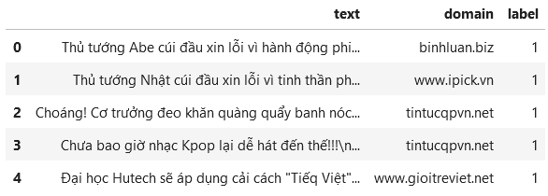

Hình 2.1: Dữ liệu các bài báo

2.1.1 Chi tiết dữ liệu

Dữ liệu gồm 223 dòng, trong đó có 100 bài tin thật và 123 bài tin giả

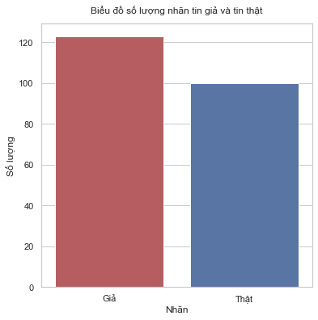

Hình 2.2: Số lượng nhãn tin giả và tin thật

Dữ liệu có 29 tên miền khác nhau, phần lớn tin tức được lấy từ trang vnexpress.net và tinvn.info.

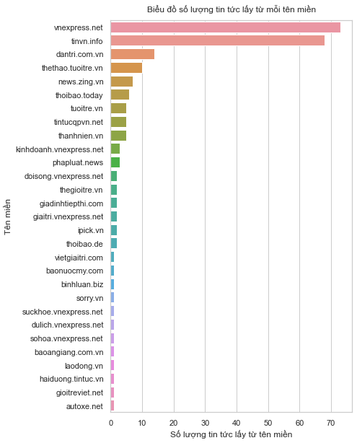

Hình 2.3: Số lượng tin tức lấy từ mỗi tên miền

Các bài tin tức trong dữ liệu thường có khoảng từ 200 đến 400 từ.

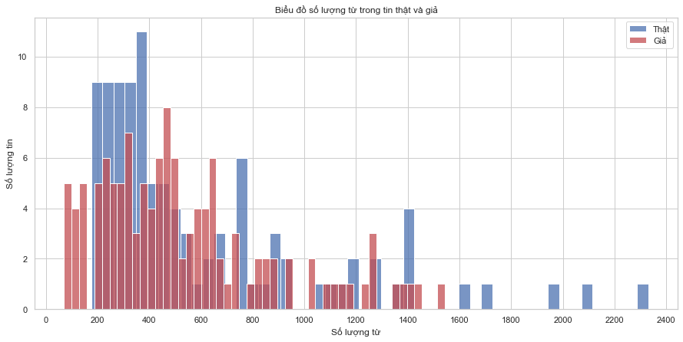

Hình 2.4: Số lượng từ trong tin thật và giả

2.2 Xử lí dữ liệu

CHƯƠNG 3: MÔ HÌNH SỬ DỤNG

*Những nghiên cứu thực nghiệm hoặc lý thuyết*: trình bày các cơ sở lý thuyết, lý luận, giả thuyết khoa học và phương pháp nghiên cứu sẽ được sử dụng trong Luận văn, Luận án;

3.1 Chèn bảng:

|  |  |  |
| --- | --- | --- |
| **STT** | **Tiêu đề A** | **Tiêu đề B** |
| 1 | Nội dung 1 | Nội dung 4 |
| 2 | Nội dung 2 | Nội dung 5 |
| 3 | Nội dung 3 | Nội dung 6 |

Bảng 3.1Ví dụ cho chèn bảng

Khi cần chèn tên bảng thì chọn References \ Caption và chọn “Bảng …”

3.2 Viết tắt

Không lạm dụng việc viết tắt. Chỉ viết tắt những từ, cụm từ hoặc thuật ngữ *được sử dụng nhiều lần trong luận văn*. Không viết tắt những cụm từ dài, những mệnh đề hoặc những cụm từ ít xuất hiện. Nếu cần viết tắt những từ, thuật ngữ, tên các cơ quan, tổ chức... thì được viết tắt sau lần viết thứ nhất có kèm theo chữ viết tắt trong ngoặc đơn. Nếu có quá nhiều chữ viết tắt thì phải có bảng danh mục các chữ viết tắt (xếp theo thứ tự A, B, C) ở phần đầu luận văn.

3.3 Trích dẫn

3.3.1 Tài liệu tham khảo và cách trích dẫn

Mọi ý kiến, khái niệm, phân tích, phát biểu, diễn đạt... có ý nghĩa, mang tính chất gợi ý *không phải của riêng tác giả* và mọi tham khảo khác **phải được trích dẫn và chỉ rõ nguồn trong danh mục Tài liệu tham khảo của luận văn**. Phải nêu rõ cả việc sử dụng những đề xuất hoặc kết quả của đồng tác giả (*đối với công trình đã công bố khác thì phải trích dẫn bình thường như một tài liệu tham khảo*). Nếu sử dụng tài liệu của người khác và của đồng tác giả (bảng biểu, hình vẽ, công thức, đồ thị, phương trình, ý tưởng...) mà không chú dẫn tác giả và nguồn tài liệu thì **luận văn không được duyệt để bảo vệ**.

Không trích dẫn những kiến thức phổ biến, mọi người đều biết tránh làm nặng nề phần tham khảo trích dẫn.

Nếu người dẫn liệu không có điều kiện tiếp cận được một tài liệu gốc mà phải trích dẫn thông qua một tài liệu khác của một tác giả khác, thì phải nêu rõ cách trích dẫn (*lưu ý phải ghi* *đúng nguyên văn từ chính tài liệu tham khảo và hạn chế tối đa hình thức này).* Nếu cần trích dẫn dài hơn thì phải tách phần này thành một đoạn riêng khỏi phần nội dung đang trình bày, in nghiêng, với lề trái lùi vào thêm 2 cm. Khi mở đầu và kết thúc đoạn trích này không phải sử dụng dấu ngoặc kép. Việc trích dẫn là theo thứ tự của tài liệu ở danh mục Tài liệu tham khảo và được đặt trong ngoặc vuông, khi cần có cả số trang, ví dụ [15, tr.314-315]. Đối với phần trích dẫn từ nhiều tài liệu khác nhau, số của từng tài liệu được đặt độc lập trong từng ngoặc vuông, theo thứ tự tăng dần, ví dụ [19], [25], [41], [42].

3.3.2 Qui định của Khoa Công nghệ thông tin

**- Đạo văn** là việc sử dụng từ ngữ hay ý tưởng của người khác như là của mình trong hoạt động học thuật nói riêng và trong hoạt động sáng tạo nói chung. Tại Đại học Hoa Sen, những hành vi sau đây được xem là đạo văn:

* Sao chép nguyên văn **02** (hai) câu liên tiếp mà không dẫn nguồn đúng quy định;
* Sao chép nguyên văn **03** (ba) câu không liên tiếp mà không dẫn nguồn đúng quy định;
* Diễn đạt lại (rephrase) hoặc dịch (translate) toàn bộ một ý nào đó của người khác mà không dẫn nguồn đúng quy định;
* Sử dụng hơn 30% nội dung của một báo cáo cuối kỳ do chính mình viết để nộp cho 2 lớp khác nhau (cùng học kỳ hoặc khác học kỳ) mà không có sự đồng ý của giảng viên;
* Sao chép một phần hoặc toàn bộ bài làm của người khác.

- Khi luận văn, đồ án, bài tập lớn, được chấm điểm, nếu bị phát hiện đạo văn thì ngay lập tức bị điểm 0. Sinh viên sẽ tiếp tục bị xử lý kỷ luật theo các qui định của Nhà trường.

CHƯƠNG 4: ĐÁNH GIÁ KẾT QUẢ

**TÀI LIỆU THAM KHẢO**

1. <https://github.com/thanhhocse96/vfnd-vietnamese-fake-news-datasets>

**PHỤ LỤC**

Phần này bao gồm những nội dung cần thiết nhằm minh họa hoặc hỗ trợ cho nội dung đồ án như số liệu, biểu mẫu, tranh ảnh. . . . nếu sử dụng những câu trả lời cho một *bảng câu hỏi thì bảng câu hỏi mẫu này phải được đưa vào phần Phụ lục ở dạng nguyên bản* đã dùng để điều tra, thăm dò ý kiến; **không được tóm tắt hoặc sửa đổi**. Các tính toán mẫu trình bày tóm tắt trong các biểu mẫu cũng cần nêu trong Phụ lục của luận văn. Phụ lục không được dày hơn phần chính của đồ án